明新學校財團法人明新科技大學軟能力之志願服務
避免造成您無法獲得認證，請同學詳閱內文並下載~~謝謝您的配合!!
認證規則
◆ 規則
1.參與志願服務6小時，服務地點為社區、校外非營利組織或校內進行志願服務。
2.校內單位（含各系所、社團、學術與行政單位等）辦理志願服務，須先向本中心申請，申請核可方能依程序辦理，請遵循志願服務之規定，不可重複認證他項目及課程分數等。
3.參與志願服務者，請先詳閱志願服務認證規則及流程，以利認證作業順利進行。
4.若有不瞭解者，請至宗山樓一樓校安中心-勞作教育辦公室諮詢。

◆ 認證流程：請於服務結束後一星期內，完成認證程序。

步驟一 參與志願服務前，請先呈報本中心。
步驟二 服務前，請先詳閱並下載「軟能力之志願服務紀錄表單」，以便至服務單位進行服務認證。(如服務單位開立服務證明書即可，但須有紀錄表相關資訊)
步驟三 服務後，請親自填寫表單之基本資料（如服務單位、服務內容、服務日期、服務時間）。
步驟四 基本資料填寫完後，請服務單位核章。
步驗五 完成上面程序後，請攜文件至宗山樓一樓校安中心-勞作教育辦公室進行確認，並至線
上申請。

◆ 注意事項
1.志願服務時數完成6小時，即可認證軟能力B-4-3項目，本中心會於當學期完成認證，學生可於下學期初至電子歷程檔案查詢軟能力B-4-3認證資料【未滿6小時，時數僅登入系統，不會登入電子歷程檔案】。
2.如何下載「志願服務紀錄表單」：明新首頁-行政單位-校安中心-軟能力專區。
3.補充說明軟能力之志願服務紀錄表單：
(1) 服務單位：服務單位名稱請確實填寫，如旅館系、企管系，勿寫系辦、實驗室等。
(2) 服務內容：如協助活動辦理、環境打掃等內容。
(3) 服務日期：
A.服務日期不同，請換行填寫，否則不予認證。舉例說明如下：

服務日期 | 服務時數 | 是否認證 | 備註
110.12.1 | 0800-1200、1500-1700，共6小時 | ○
110.12.2  110.12.3 | 1500-1600，共2小時 | × | 當日服務完畢，應請服務單位蓋章，避免後續認證糾紛

B.服務日期若有塗改，請服務機構之承辦人於塗改區簽名或單位蓋章，否則不予認證。

(4) 服務時間：
A.服務時數請確實填寫清楚，否則不予認證。舉例說明如下：

服務時數 | 是否認證 | 備註
0800-1200，共4小時 | ○
0810-1200，共4小時 | × | 服務時數不足4小時
0800-1200 | ○
0800-1400，共5小時 | × | 因服務時數為6小時，非5小時，若扣除中午，請分段寫服務時數0800-1200、1300-1400

B.服務時數若有塗改，請服務機構之承辦人於塗改區簽名或單位蓋章，否則不予認證。

(5) 服務單位核章：
方式 |  | 說明 | 是否認證 | 備註
1 | 服務單位蓋章 | 1.章印色要鮮明，印跡及字跡要清晰可辦  2.章印內容須含服務單位字樣 | ○ | 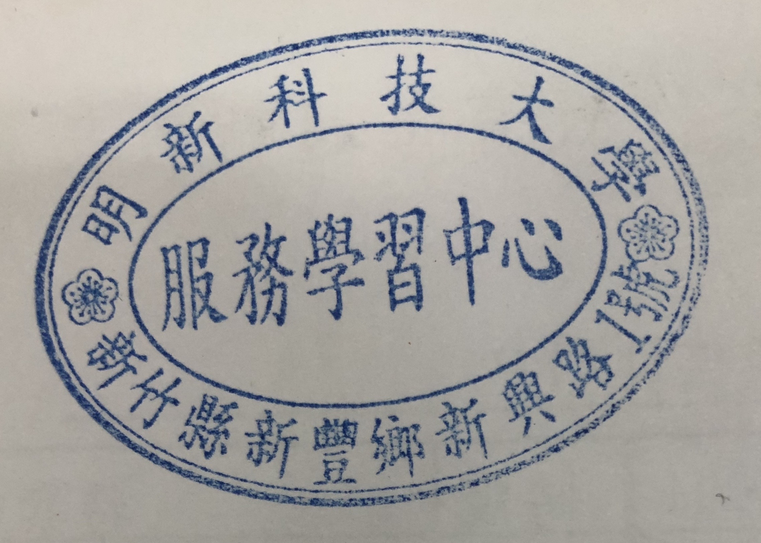  圖例:

4.校內單位（含各系所、社團、學術與行政單位等）認證，另行注意以下要點：
(1) 請先自行詳閱適用校內單位（含各系所、社團、學術與行政單位等）之志願服務認證檢核表、志願服務認證報名表、志願服務認證簽到表。
(2) 申請單位詳閱相關資料後，能依本中心規定及程序辦理志願服務，歡迎向本中心提出認證申請，經本中心核可，方能進行後續相關作業。
(3) 未依規定時程進行活動或未繳交（含遲交）相關資料者，則取消申請單位之認證資格。
明新學校財團法人明新科技大學( )學年度第( )學期軟能力
志願服務紀錄表單
★我已詳閱上述【志願服務認證規則】且瞭解並同意遵守，請簽名：

學號： 班級： 系 年 班
服務單位 | 服務內容 | 服務日期  （如，110.02.08） | 服務時間  （如，0800-1200） | 服務單位核章 | 校安中心  審核 | 備註

※提醒您～
- 完成志願服務表單請攜至校安中心審核後上傳至學生服務系統。
- 志願服務時數完成6小時，本中心會於當學期結算，做一彙整，並將此資料匯學務處，學生可於下學期初至電子歷程檔案查詢軟能力B-4-3認證資料【未滿6小時，時數僅登入系統，不會登入電子歷程檔案】

